PROIECT PENTRU OBŢINEREA ATESTĂRII PROFESIONALE ÎN INFORMATICĂ

# TITLUL LUCRĂRII:

***ȘAHUL PENTRU TOȚI***

**AUTOR:**

**LEPĂDATU TEODOR, CLASA XIIE,**

**COLEGIUL NAȚIONAL “VASILE ALECSANDRI” GALAȚI**

Cuprins

1. Introducere
2. Generalitati despre limbajul HTML
3. Cerinte hardware si software
4. Structura si continutul proiectului
5. Bibliografie
6. Metode de îmbunătățire

Introducere

Lucrarea de fata are ca tema “Șahul pentru toți”. Din meniul principal putem alege :

* Pagina principala: index.html
* Bazele sahului: baze.html
* Deschiderea: deschiderea.html
* Jocul de mijloc: mijloc.html
* Finalul: finalul.html

Aplicatia a fost realizata folosind 3 limbaje: HTML, CSS și JavaScript, prin programare direct in cod sursa (scrierea liniilor de comanda).

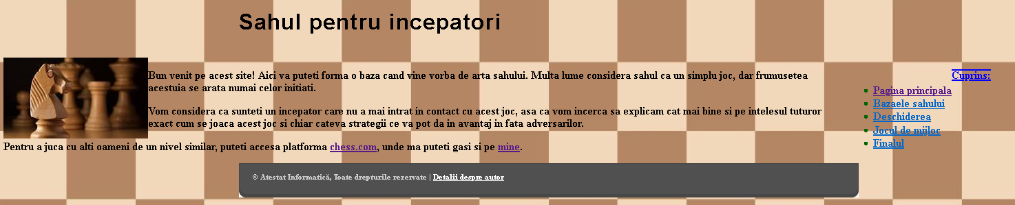

Generalitati despre limbajul HTML

Pana in anul 1990 accesarea informatiilor de pe **INTERNET** era foarte dificila si reteaua nu era folosita decat de un numar restrans de persoane, in general oameni de stiinta.

Fizicianul Tim Berners-Lee a devenit celebru deoarece a inventat ‘**link**’-**urile hypertext**.Aceasta idee a dus la dezvoltarea unui limbaj simplu care s-a impus pe piata mondiala.Acest limbaj a fost numit **Hypertext MarkupLanguage**, prescurtat, **HTML.**

Dar ce este de fapt limbajul HTML **? HTML-**ul este un set de conventii pentru marcarea portiunilor de document astfel incat fiecare portiune sa apara cu format distinct atunci cand documentul este accesat de un program de analiza sintactica (parser). HTML este limbajul de marcare ce stabileste aspectul documentelor **WWW**, iar prin intermediul browserelor se poate vedea documentul gata formatat.

**HTML** este de fapt un subset al standardului **SGML** (Standard Generalized Markup Language) si include capacitati care permit autorilor sa insereze hiperlegaturi care afiseaza alte documente HTML cand se executa clic pe ele.

Notiunea de hypertext inseamna *text pastrat in format electronic cu link-uri intre pagini.*

Pana in 1993, in jur de 100 de calculatoare erau echipate pentru a gazdui pagini HTML;aceste pagini interconectate au fost denumite <**WORLD WIDE WEB**>

Nu mult dupa aceea au inceput sa fie scrise primele ***browsere Web*** cu ajutorul carora puteau fi vizualizate pagini web care contineau text si imagini.

In functie de versiunea HTML folosita, paginile WEB sunt grupate in trei generatii:

* paginile din prima generatie, care foloseau versiunea 1.0, in care se edita text si 1-2 imagini.
* paginile din a doua generatie, proiectate cu HTML 2.0, care puteau contine si un fundal, permiteau aranjarea datelor in tabele si posibilitatea de a comanda un produs prin intermediul Internetului.
* paginile din a treia generatie care pot contine culori diferite, secvente animate, sunete, etc.

In prezent a aparut a patra versiune a limbajului HTML.

Documentele HTML sunt exclusiv de tip text (ASCII); ele pot fi editate direct, prin comenzi specifice sistemului de operare folosit. In WINDOWS, se poate utiliza *NOTEPAD*,*WORDPAD* sau orice alt editor de texte.

Vizualizarea acestor documente se face cu ajutorul unor aplicatii speciale, numite ***BROWSER-e,*** care nu depind de tipul sistemului de calcul folosit, ceea ce permite independenta fisierelor de tip HTML fata de platforma de lucru.

Pentru descrierea documentelor WEB se utilizeaza anumite ***etichet*e** (***tag-uri***) specifice pentru fiecare element descris; acestea stabilesc structura si aspectul documentului final.

**Tag**-urile sunt recunoscute de browser-e care stabilesc apoi modul de formatare a documentului. Pentru delimitarea (separarea ) tag-urilor se folosesc delimitatorii “**<**” si “**>**” care incadreaza fiecare eticheta.

Forma generala: **<tag>** pentru a marca inceputul unui tag si **</tag>** pentru a marca sfarsitul unui tag.

In HTML nu se face distinctie intre majuscule si minuscule;

Unele elemente HTML admit atribute care specifica informatii suplimentare despre continutul elementului. Atributele elementului se precizeaza in cadrul etichetei de inceput si se aplica doar elementului curent.

Ex. Daca se doreste includerea unei imagini in document, se va specifica drept atribut adresa fisierului care contine imaginea si eventual alte informatii despre felul in care se va face includerea.

Avantajul major al unui browser este acela ca poate suporta si alte limbaje, ca Java sau Basic, ce completeaza utilitatea limbajului HTML.

Macromedia Dreamweaver este o unealtă destinată creatorilor de pagini web. Dreamweaver a fost creat de Macromedia (acum Adobe Systems) şi momentan a ajuns la versiunea 9. Primele versiuni ale produsului serveau doar ca simple editoare HTML de tipul WYSIWYG dar în versiunile recente au fost implementate funcţii de editare avansate şi support pentru alte tehnologii web cum ar fi CSS, JavaScript etc.

Dreamweaver s-a bucurat de un larg succes încă de la sfârşitul anilor '90 şi momentan deţine aproximativ 80% din piaţa editoarelor HTML. Produsul poate fi rulat pe variate platforme software: Mac, Windows, dar suportă în acelaşi timp şi platforme UNIX cu ajutorul unor emulatoare software, cum ar fi Wine.

Ca orice alt editor WYSIWYG, Dreamweaver poate ascunde detaliile de implementare a paginilor HTML, făcând astfel posibilă crearea cu uşurinţă a paginilor web de către utilizatorii neexperimentaţi.

Unii creatori de pagini web critică aceste tipuri de editoare deoarece produc pagini de dimensiuni mult mai mari decât ar fi necesar, ceea ce conduce la o funcţionare neperformantă a browserelor web.

Această afirmaţie este în mare parte adevarată deoarece paginile web produse folosesc design-ul pe bază de tabel. În plus, produsul a mai fost criticat în trecut şi pentru producerea de coduri care adesea nu erau conform standardelor W3C, dar acest aspect a fost mult îmbunătăţit în versiunile recente. Cu toate acestea, Macromedia a crescut suportul pentru tehnologia CSS precum şi alte modalităţi de design fără a fi necesară folosirea design-ului pe bază de tabel.

Dreamweaver permite folosirea majorităţii browserelor instalate pe calculatorul utilizatorului, pentru a previzualiza website-ul creat. De asemenea conţine şi câteva utilitare pentru administrarea site-urilor, cum ar fi cele pentru a găsi şi modifica un paragraf sau o linie de cod, în întregul web site, pe baza oricăror parametri specificaţi de către utilizator. Cu ajutorul panourilor de stare se poate crea cod JavaScript fără a avea cunoştinţe de programare.

Odată cu apariţia versiunii MX, Macromedia a încorporat utilitare de generare dinamică a conţinutului. De asemenea este oferit suport pentru conectarea la baze de date (cum ar fi MySQL şi Microsoft Access) pentru a filtra şi afişa conţinutul folosind script-uri de genul PHP, ColdFusion, Active Server Pages (ASP) şi ASP.NET, fără a avea nevoie de o prealabilă experienţă în programare.

Un aspect foarte lăudat al Dreamweaver-ului îl reprezintă arhitectura sa extensibilă. Extensiile, aşa cum sunt ele cunoscute, sunt mici programe, pe care orice dezvoltator le poate scrie (de obicei în HTML şi JavaScript) şi pe care oricine le poate descarca şi instala, acestea aducând un spor de performanţă şi funcţionalitate îmbunătăţită programului. Există o comunitate de dezvoltatori care produc aceste extensii şi le publică (atât comercial cât şi gratuit) pentru probleme de dezvoltare web, de la simple efecte rollover până la soluţii complete de vânzare online.

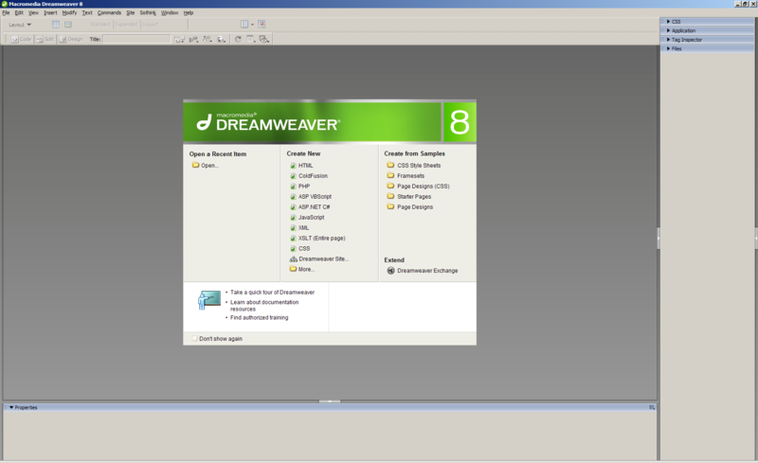

Macromedia Flashsau mai pe scurt Flash este o aplicaţie utilizată pentru dezvoltarea obiectelor-aplet de tip Flash disponibile în cadrul unor pagini WEB. Prin intermediul obiectelor flash, veţi putea creşte dinamismul unei pagini precum şi facilita interacţiunea cu utilizatorul. Iniţial dezvoltată de Macromedia, aplicaţia Flash a fost preluată de către Adobe© odată cu achiziţionarea companiei sus amintite.

*Avantajele folosirii Flash-ului pe web:*

Elemente grafice vectoriale: dimensiuni mici şi scalabil: Pentru a “memora” imaginile un calculator poate recurge la două metode: prima este reţinerea pixel cu pixel a imaginii, cea de-a doua este memorarea unor “puncte critice” cu ajutorul cărora imaginea poate fi refăcută. Astfel pentru a afişa un cerc, acesta poate fi memorat într-o imagine de tip raster (cum ar fi formatul BitMap sau Jpeg) – dacă avem un cerc cu o rază destul de mare vor fi memoraţi nu numai pixelii de pe circumferinţa cercului ci şi cei din interiorul acestuia sau care sunt în jurul său. Spre deosebire, în cadrul formatelor vectoriale (SVG - Scalable Vector Graphics, SWF - ShockWave Flash) sunt reţinute doar centrul şi raza cercului, calculatorul găsind imediat metoda de afişare a tuturor punctelor ce vor alcătui cercul. Este evident faptul că dimensiunea unui fişier în format rasterizat (jpg, bmp, gif) este mai mare decât cea a unui fişier în format vectorial (din cauza numărului de informaţii ce vor fi reţinute). Atunci când mărim o imagine de tip vectorial nu facem decât să redesenăm o parte a sa, calculatorul putând reda cercul cu aceeaşi claritate – se cunoaşte forma geometrică reprezentată şi mărirea imaginii nu reprezintă decât trasarea (la scară) a fostei imagini vectoriale. Atunci când mărim o imagine de tip raster calculatorul nu “cunoaşte” despre ce este vorba şi operaţia va consta doar în suprademensionarea pixelilor (un pixel al cercului va fi afişat în mai multe puncte de pe ecran).

Independenţa de platformă (browser/sistem de operare): Imaginile vectoriale, deşi mai utile, necesită o aplicaţie care să genereze imaginea (pentru formatul SVG de exemplu există Adobe SVG Player iar pentru SWF avem Playerul de Flash). Independenţa de platformă apare din cauză că acest program ce „ştie” să afişeze imaginile a fost construit pentru o gamă largă de hardware şi sisteme de operare: Astfel dacă vom vizualiza obiectul Flash în Windows se va folosi automat Playerul de Flash versiunea Windows, dacă utilizăm un telefon mobil (SmartPhone), se va folosi playerul disponibil pentru telefoane (Flash Player Lite 1.0), sau dacă vom folosi MacOS există un player separat (evident toate playerele vor afişa aceeaşi imagine finală).

Animaţii de lungă durată uşor de realizat: animaţiile sunt punctul forte al Flash-ului, interfaţa aplicaţiei dă posibilitatea de a sincroniza (în funcţie de timp) diversele obiecte, poziţii sau forme ale acestora. Flash-ul nu numai că realizează această sincronizare, dar poate şi interpola poziţia (sau forma) unui obiect pentru a uşura munca utilizatorului.

Se pot adăuga interfeţei elemente multimedia: în interiorul obiectelor Flash puteţi importa şi manipula (înainte, inapoi, salt la un anumit moment) MP3-uri sau AVI-uri.

Nu necesită cunoştinţe de HTML, XHTML: în cazul în care vă hotărâţi să realizaţi un întreg site în Flash, aplicaţia vă poate furniza odată cu obiectul flash şi codul HTML necesar – în acest fel tot ce mai trebuie făcut este doar publicarea sitului pe un server WEB.

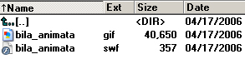

Editoare puternice şi lucrul facil: (Macromedia) Flash este un editor puternic care dă posibilitatea de ataşări de comportamente diverselor obiecte fie folosind interfaţa de desenare grafică fie prin ataşarea de scripturi obiectelor.

• Uşurinţa îmbinării elementelor grafice cu scriptul: ataşarea codurilor ActionScript obiectelor din flash se realizează prin selectarea obiectului şi introducerea codului asociat obiectului într-o fereastră specială.

Transferabil ca flux de date: pentru ca un film Flash să ruleze pe maşina clientului nu este necesar să fie încărcat în întregime – playerul va afişa doar cât va putea din film aşteptând (eventual) încărcarea în continuare. Din acest motiv se pot realiza scripturi speciale care ataşate obiectelor Flash pot furniza informaţii privitoare la procentul de fişier care a fost încărcat.

*Dezavantaje ale utilizării Flash-ului:*

Printre dezavantajele folosirii obiectelor flash în paginile web amintim:

Depinde de player: deşi acesta vine instalat pe o suită de browsere (şi în cazul în care nu este preinstalat instalarea este destul de rapidă – dimensiunea Playerului Flash este destul de mică şi descărcarea acestuia în contextul reţelelor actuale este rapidă), totuşi există cazuri în care obiectele Flash ajung pe maşini ce nu au instalată aplicaţia necesară interpretării obiectelor Flash, ajungându-se în imposibilitatea folosirii fişierelor (Pentru a rula aplicaţiile Flash pe aceste calculatoare trebuie exportat obiectul Flash ca un executabil).

Mare amator de resurse: deoarece trebuie să „reconstruiască” de fiecare dată elementele grafice, Playerul Flash (precum şi aplicaţia de dezvoltare) este mare consumator de memorie şi procesor (în cazul graficii raster este clar unde trebuiau afişaţi pixelii ce formează cercul – în cadrul graficii vectoriale trebuie ca poziţiile pixelilor să fie recalculate).

Motoarele de căutare nu pot indexa textul: Flashul lucrează cu mai multe tipuri de texte, majoritatea dintre acestea (textul static) nu poate fi indexat de motoarele de căutare deoarece obiectul Flash este tratat ca element grafic/obiect şi roboţii de căutare nu au cunoştinţele necesare „disecării” obiectelor Flash şi extragerii textului intern.

Uşurinţa utilizării îl face sa fie folosit în cele mai absurde moduri (de exemplu, flash-urile - sperietoare). Pentru aceste tipuri de Flash-uri, făcute de obicei de începători, în limba engleză există un termen special: "flashturbation".

Tehnologie licenţiată: fiind o aplicaţie dezvoltată de o serie de programatori (plătiţi pentru a dezvolta Flashul), instrumentul de dezvoltare costă cel puţin 600€[necesită citare]. Totuşi specificaţiile formatului obiectului Flash sunt disponibile şi din acest motiv au apărut (şi încă apar) destule instrumente care să utilizeze acest format în scopuri mai mult sau mai puţin productive sau legale. Dintre acestea amintim: Swift3D, Swish, ImperatorFLA, ActionScript Obfuscator.

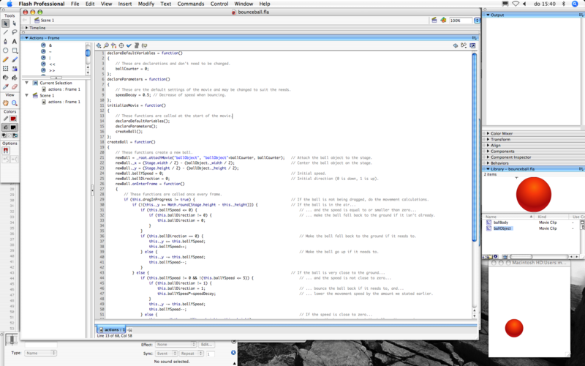

Cerinte hardware si software

Fiind realizat in HTML, functionarea corecta depinde de foarte putini factori la nivel hardware.

Configuratia minima necesara :

* procesor la 133MHz
* min. 32 MB RAM (de preferat cel putin 64 MB)
* o placa vide care sa suporte mai mult de 256 de culori (optional pentru o afisare corecta a detaliilor)

Este necesara o versiune a browser-ului care sa permita recunoasterea tuturor comenzilor(testul a fost făcut cu browser-ul Firefox, ultima versiune disponibila in aprilie 2023). Proiectul a fost făcut și testat pe un PC HP ProDesk 400 G4 SFF, cu un procesor Intel(R) Core(TM) i5-7500 CPU @ 3.40GHz 3.41 GHz, cu 8GB RAM și folosind un sistem de operare Windows 10 Pro, versiunea 22H2.

Structura si continutul proiectului

Aplicatia a fost realizata in cea mai mare parte in limbajul HTML, prin programare direct in cod sursa. Scrierea liniilor de comanda s-a facut cu Visual Studio Code , vizualizarea codului putandu-se face cu orice editor text (MS Word, Notepad s.a.).

Structural, prima pagina (index.html) este structurata cu ajutorul div-urilor si a listelor.

Pagina principală:

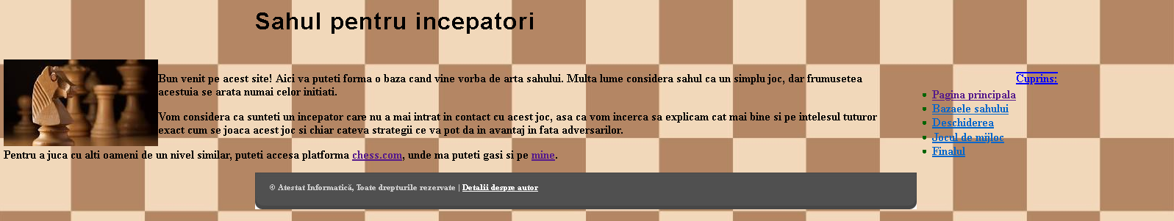

<!DOCTYPE html>

<html>

    <head>

        <link rel="stylesheet" href="styles.css"/>

        <title>

            Sahul pentru toti

        </title>

    </head>

    <body>

      <div id="header">

        <h1>Sahul pentru incepatori</h1>

      </div>

      <img id="logo" src="images/logo.jpeg">

      <p style="color: blue; float: right; margin-right: 150px; text-decoration: overline underline;">

        Cuprins:

    </p>

      <div id="menu">

        <ul>

            <li><a href="index.html"><b>Pagina principala</b></a></li>

            <li><a href="baze.html"><b>Bazaele sahului</b></a></li>

            <li><b><a href="deschiderea.html">Deschiderea</b></a></li>

            <li><b><a href="mijloc.html">Jocul de mijloc</b></a></li>

            <li><b><a href="finalul.html">Finalul</b></a></li>

        </ul>

      </div>

      <p>

        Bun venit pe acest site! Aici va puteti forma o baza cand vine vorba de arta sahului. Multa lume considera sahul ca un simplu joc, dar frumusetea acestuia se arata numai celor initiati.

      </p>

      <p>

        Vom considera ca sunteti un incepator care nu a mai intrat in contact cu acest joc, asa ca vom incerca sa explicam cat mai bine si pe intelesul tuturor exact cum se joaca acest joc si chiar cateva strategii ce va pot da in avantaj in fata adversarilor.

      </p>

      <p>

        Pentru a juca cu alti oameni de un nivel similar, puteti accesa platforma <a href="https://www.chess.com/play" target="_blank">chess.com</a>, unde ma puteti gasi si pe <a href="https://www.chess.com/member/theo0808" target="_blank">mine</a>.

      </p>

      <div id="footer">

        <p id="legal">&copy; Atestat Informatică, Toate drepturile rezervate | <a href="contact.html">Detalii despre autor</a></p>

        <p id="links">&nbsp;</p>

    </div>

    </body>

</html>

Bazele șahului:

<!DOCTYPE html>

<html>

    <head>

        <link rel="stylesheet" href="styles.css"/>

        <title>

            Bazele sahului

        </title>

    </head>

    <body>

        <div id="header">

            <h1>Cum se joaca accest joc?</h1>

          </div>

          <div id="menu">

            <ul>

                <li><a href="index.html"><b>Pagina principala</b></a></li>

            </ul>

            </div>

        <div id="tq">

            <p style="size: 20;">Pentru a juca acest joc, avem nevoie de un set specific format dintr-o tabla cu 64 de patratele albe si negre si 32 de piese: 16 albe si 16 negre. Dintre acestea, 8 sunt pioni, 2 sunt turnuri, 2 cai, 2 nebuni, o dama si un rege pentru fiecare culoare.</p>

        </div>

        <img id="photo" src="images/asezare.jpg" class="center">

        <div id="center_text">

            In acest mod se aseaza piesele pe o tabla de sah inainte de a incepe jocul.

        </div>

        Fiecare patrat de pe tabla de sah se poate identifica dupa culoare(alb si negru) si dupa coordonate(litere si cifre), ca in figura:

        <img id="photo" src="images/coord.jpg" class="center">

        <p>Pentru a scrie o mutare, vom spune piesa(C,N,D,T,R) si patratul in care ea ajunge (ex: Nd3-nebun la d3). Mutarile de pion de scriu folosind doar patratul in care el ajunge (ex:d4). O capturare va fi marcata cu semnul "x"(ex:Dxf7 sau o captura de pion: exd5); sahul va fi marcat cu semnul "+" (ex:Nc6+); matul cu semnul "#"(ex:Dg7#); promovarea unui pion va folosi semnul "=" si piesa in care el se va transforma(ex:g8=D), iar en-passant va lua in considerare patratul in care ajunge pionul(ex:exf6).</p>

        <p style="text-decoration-line: underline; margin-left: 50px;">

            Cum se muta piesele?

        </p>

        <div id="tq">

            <p style="size: 40">

                1. Pionul

            </p>

        </div>

        <div>

            Pionul este considerata de multi cea mai slaba dintre piese din cauza mutarilor limitate pe care le poate face, un lucru total fals. Pionul are 5 variante de a muta, fiecare putand fi facuta in situatii diferite:

        </div>

        <ul>

            <li><i>Mutarea cu un patrat in fata(mutarea normala)</i></li>

            <img style="height:200px; width:200px"src="images/regular_pawn_move.jpg">

            <p>-se poate face in orice moment daca patratul in care pionul ajunge nu este ocupat de alta piesa</p>

            <li><i>Mutarea cu doua patrate in fata</i></li>

            <img style="height:200px; width:50px"src="images/2squares_pawnmove.png">

            <P>-se poate face numai daca pionul nu a mai fost mutat niciodata in respectivul meci</P>

            <li><i>Capturarea</i></li>

            <img style="height:200px; width:200px" src="images/pawn_capture.jpg">

            <p>-se poate face cand o piesa adversa este plasata in diagonala patratului pe care este amplasat pionul</p>

            <p><i>ATENTIE!</i> pionii pot merge doar inainte, deci nici capturarea unei piese inamice nu poate fi facuta inapoi!</p>

            <li><i>En-passant</i></li>

            <p>-este un caz particular al capturarii ce nu poate fi executat decat intr-un caz special</p>

            <img style="height:300px; width:200px" src="images/en-passant.jpg">

            <p>-se poate executa doar ca in imagine: negrul a mutat anterior pinul doua patrate, iar acum pionul alb se afla exact langa el pe orizontala. Acum, albul poate captura pionul negru ca si cum pionul negru ar fi cu un patrat mai in spate</p>

            <li><i>Promovarea</i></li>

            <p>-este motivul pentru care pionul devine cea mai importanta piesa pentru finalul partidei</p>

            <p>-cand pionul ajunge pe ultima linie(adica unde au inceput piesele negre), pionul poate fi transformat in orice alta piesa in afara de rege</p>

            <img style="height:300px; width:300px" src="images/pawn_promotion.jpg">

        </ul>

        <div id="tq">

            <p style="size: 40">

                2. Calul

            </p>

        </div>

        <div>

            Calul este acea piesa care poate fi foarte periculoasa pentru cei neatenti, mutarile aceseia fiind uneori greu de observat. In plus, este singura piesa care poate "sari" peste alte piese.

            <p>

                El se muta in forma de "L", ca in figura:

            </p>

            <img style="height:200px; width:200px"src="images/knight-1-move.png">

        </div>

        <div id="tq">

            <p style="size: 40">

                3. Nebunul

            </p>

        </div>

        <div>

            <p>

                Nebunul se muta intotdeauna in diagonala, ca in figura:

            </p>

            <img style="height:200px; width:200px"src="images/bishop_move.jfif">

        </div>

        <div id="tq">

            <p style="size: 40">

                4. Turnul

            </p>

        </div>

        <div>

            <p>Turnul se muta pe o linie sau pe o coloana, ca in figura:</p>

            <img style="height:200px; width:200px"src="images/rook_move.png">

        </div>

        <div id="tq">

            <p style="size: 40">

                5. Dama

            </p>

        </div>

        <div>

            <p>Dama este o combinatie intre turn si nebun, ea putand fi mutata si pe diagonala si pe coloana si pe linie, ca in figura:</p>

            <img style="height:200px; width:200px"src="images/queen_move.jfif">

        </div>

        <div id="tq">

            <p style="size: 40">

                6. Regele

            </p>

        </div>

        <div>

            Regele este cea mai importanta piesa, scopul jocului fiind atacarea acestuia, fara ca el sa mai poata scapa(situatie numita sah-mat).

            <img style="height:200px; width:200px"src="images/checkmate.jfif">

            Atacarea acestuia de catre orice piesa, se numeste sah.

            In plus, regii celor doi jucatori nu pot ajunge niciodata in patratele vecine, indiferent de directie.

            Regele poate face doua mutari:

        </div>

        <ul>

            <li><i>Mutarea normala</i></li>

            <p>-se poate face in orice directie, ca in figura:</p>

            <img style="height:200px; width:200px"src="images/king_move.png">

            <li><i>Rocada</i></li>

            <p>Este o mutare ce se face impreuna cu tura si poate fi de doua feluri:</p>

            <ol>

                <li><i>Rocada mica</i></li>

                <p>-se face impreuna cu turnul mai apropiat de rege</p>

                <p>-necesita un spatiu liber intre turn si rege, iar aceste patrate nu trebuie sa fie atacate de piese adverse</p>

                <img style="height:200px; width:200px"src="images/kingside_castling.jpg">

                <li><i>Rocada mare</i></li>

                <p>-se face impreuna cu turnul mai departat de rege</p>

                <p>-necesita un spatiu liber intre turn si rege, iar aceste patrate nu trebuie sa fie atacate de piese adverse</p>

                <img style="height:200px; width:200px"src="images/queenside_castling.png">

            </ol>

        </ul>

    </body>

</html>

Deschiderea:

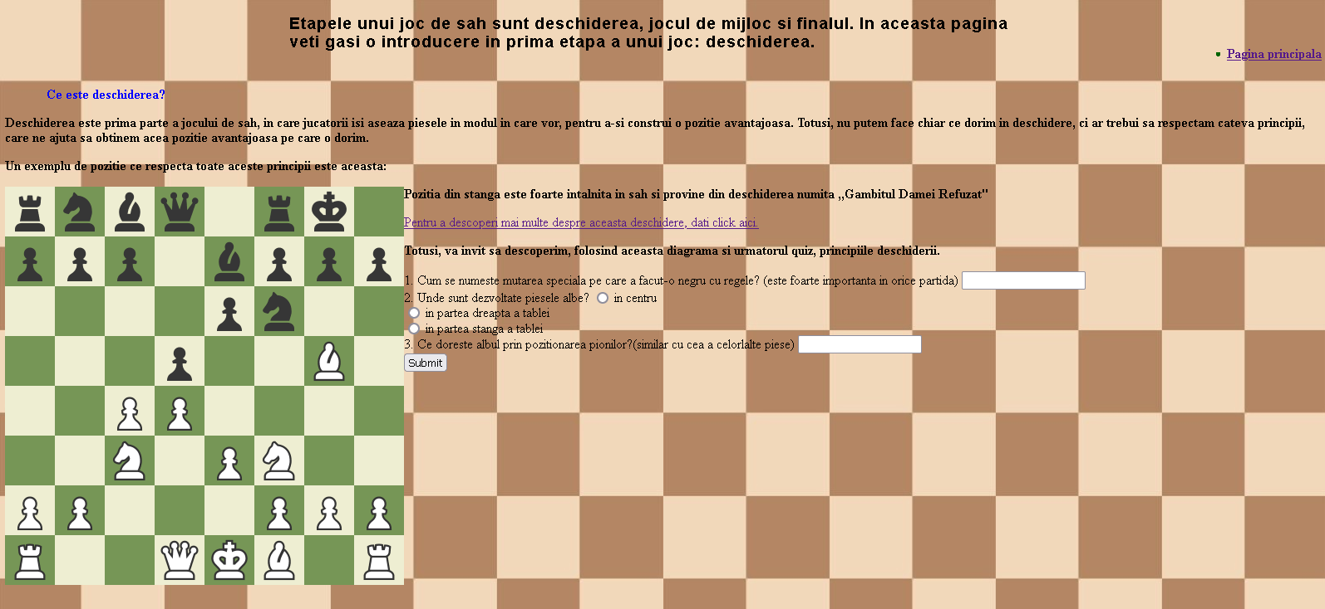

<!DOCTYPE html>

<html>

    <head>

        <link rel="stylesheet" href="styles.css"/>

        <title>

            Deschiderea

        </title>

    </head>

    <body>

        <div id="menu">

            <ul>

            <li><a href="index.html"><b>Pagina principala</b></a></li></ul>

        </div>

        <div id="header">

            <p><h3>Etapele unui joc de sah sunt deschiderea, jocul de mijloc si finalul. In aceasta pagina veti gasi o introducere in prima etapa a unui joc: deschiderea.</h3></p>

        </div>

        <p style="color:blue; size: 60; margin-left: 50px;">Ce este deschiderea?</p>

        <p>

            Deschiderea este prima parte a jocului de sah, in care jucatorii isi aseaza piesele in modul in care vor, pentru a-si construi o pozitie avantajoasa. Totusi, nu putem face chiar ce dorim in deschidere, ci ar trebui sa respectam cateva principii, care ne ajuta sa obtinem acea pozitie avantajoasa pe care o dorim.

        </p>

        <p>Un exemplu de pozitie ce respecta toate aceste principii este aceasta:</p>

        <img src="images/opening.jpg" style="float:left">

        <p>Pozitia din stanga este foarte intalnita in sah si provine din deschiderea numita ,,Gambitul Damei Refuzat"</p>

        <a href="https://en.wikipedia.org/wiki/Queen%27s_Gambit_Declined">Pentru a descoperi mai multe despre aceasta deschidere, dati click aici.</a>

        <p>Totusi, va invit sa descoperim, folosind aceasta diagrama si urmatorul quiz, principiile deschiderii.</p>

        <form id="quiz-form" onsubmit="return validateQuiz()">

          <label for="q1">1. Cum se numeste mutarea speciala pe care a facut-o negru cu regele? (este foarte importanta in orice partida)</label>

          <input type="text" id="q1" name="q1"><br>

          <label for="q2">2. Unde sunt dezvoltate piesele albe?</label>

            <input type="radio" id="q2a" name="q2" value="in centru">

            <label for="q2a">in centru</label><br>

            <input type="radio" id="q2b" name="q2" value="in partea dreapta a tablei">

            <label for="q2b">in partea dreapta a tablei</label><br>

            <input type="radio" id="q2c" name="q2" value="in partea stanga a tablei">

            <label for="q2c">in partea stanga a tablei</label><br>

          <label for="q3">3. Ce doreste albul prin pozitionarea pionilor?(similar cu cea a celorlalte piese)</label>

          <input type="text" id="q3" name="q3"><br>

          <input type="submit" value="Submit">

        </form>

        <script>

          function validateQuiz() {

            // definesc raspunsurile corecte

            var correctAnswers = ["rocada mica", "in centru", "sa controleze centrul"];

            // iau valorile input de la utilizator

            var userAnswers = [];

            userAnswers.push(document.getElementById("q1").value);

            userAnswers.push(document.querySelector('input[name="q2"]:checked').value);

            userAnswers.push(document.getElementById("q3").value);

            // verific raspunsurile

            var score = 0;

            for (var i=0; i<correctAnswers.length; i++) {

              if (userAnswers[i] == correctAnswers[i]) {

                score++;

              }

            }

            // afisare rezultate

            alert("Ai raspuns corect la  " + score + " intrebari, din totalul de " + correctAnswers.length);

            return false;

          }

        </script>

    </body>

</html>

Jocul de mijloc:

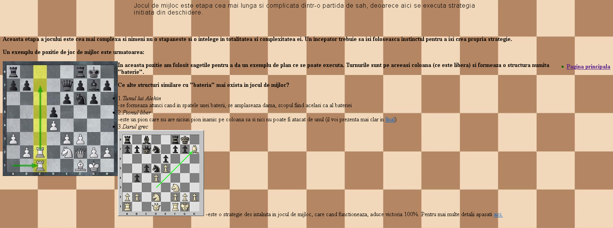

<!DOCTYPE html>

<html>

    <head>

        <link rel="stylesheet" href="styles.css"/>

        <title>

            Jocul de mijloc

        </title>

    </head>

    <body>

        <div id="header">

            Jocul de mijloc este etapa cea mai lunga si complicata dintr-o partida de sah, deoarece aici se executa strategia initiata din deschidere.

        </div>

        <p>

            Aceasta etapa a jocului este cea mai complexa si nimeni nu o stapaneste si o intelege in totalitatea si complexitatea ei. Un incepator trebuie sa isi foloseasca instinctul pentru a isi crea propria strategie.

        </p>

        <div id="menu">

            <ul>

                <li><a href="index.html"><b>Pagina principala</b></a></li></ul>

            </ul>

        </div>

        <p>

            Un exemplu de pozitie de joc de mijloc este urmatoarea:

        </p>

        <img src="images/middle.jpg" style="float:left">

        <p>

            In aceasta pozitie am folosit sagetile pentru a da un exemplu de plan ce se poate executa. Turnurile sunt pe aceeasi coloana (ce este libera) si formeaza o structura numita "baterie".

        </p>

        <p>Ce alte structuri similare cu "bateria" mai exista in jocul de mijloc?</p>

        <ul>

            <li>1.<i>Tunul lui Alehin</i></li>

            -se formeaza atunci cand in spatele unei baterii, se amplaseaza dama, scopul fiind acelasi ca al bateriei

            <li>2.<i>Pionul liber</i></li>

            -este un pion care nu are niciun pion inamic pe coloana sa si nici nu poate fi atacat de unul (il voi prezenta mai clar in <a href="finalul.html">final</a>)

            <li>3.<i>Darul grec</i></li> <img src="images/greek_gift.jpg">

            -este o strategie des intalnita in jocul de mijloc, care cand functioneaza, aduce victoria 100%. Pentru mai multe detalii apasati <a href="https://www.chess.com/terms/greek-gift-chess">aici.</a>

        </ul>

    </body>

</html>

Finalul:

<!DOCTYPE html>

<html>

    <head>

        <link rel="stylesheet" href="styles.css"/>

        <title>

            Finalul

        </title>

    </head>

    <body>

        <div id="header">Finalul</div>

        <div id="menu"><a href="index.html">Pagina principala</a></div>

        <p>Finalul este ultima etapa a jocului de sah si incepe atunci cand majoritatea pieselor au fost capturate. Desi pare o etapa simplu de jucat, nu este adevarat, ea fiind cea mai complexa si cu strategii foarte diferite fata de jocul de mijloc.</p>

        <p>Putem incepe cu o pozitie intalnita de mine intr-o partida pe care am jucat-o recent. Care este mutarea pe care jucatorul cu piesele negre trebuie sa o faca pentru a se asigura ca va castiga acest meci?</p>

        <img id="photo" src="images/endgame1st.jpg" class="center">

        <form id="quiz-form" onsubmit="return validateQuiz()">

            <label for="q1">1. Ce mutare ati face ca negru?</label>

            <input type="text" id="q1" name="q1"><br>

          </form>

          <script>

            function validateQuiz() {

              var correctAnswers = ["Nf6"];

              var userAnswers = [];

              userAnswers.push(document.getElementById("q1").value);

              var score = 0;

              for (var i=0; i<correctAnswers.length; i++) {

                if (userAnswers[i] == correctAnswers[i]) {

                  score++;

                }

              }

              if(score<1){

                alert("Ai raspuns gresit")

              }

              else

              alert("Ai raspuns corect");

              return false;

            }

          </script>

        <p>Totusi, aceasta pozitie este una similara tacticilor din jocul de mijloc. Dar ce alte situatii mai putem descoperi in final?</p>

        <ol>

            <li><i>Matul cu o combinatie de piese</i></li>

            <p>Acesta poate fi:</p>

            <ul>

                <li>Matul cu dama</li>

                <li>Matul cu doua turnuri</li>

                <li>Matul cu un turn</li>

                <li>Matul cu doi nebuni</li>

                <li>Matul cu un cal si un nebun</li>

            </ul>

            <li>Finalul de pioni si rege</li>

            -poate fi simplificat la celebrul final rege si pion contra rege:<img style="height:200px; width:200px" src="images/king_and_pawn_vs_pawn.jpg">

            <li>Finalul de pioni si figuri(o figura este orice alta piesa care nu e pion sau rege)</li>

            <li>Finalul de figuri</li>

            <li>Finaluri combinate</li>

        </ol>

        si multe altele...

        <p>Pentru ca nu sunt un expert si nu pot scrie toata teoria finalurilor aici, va voi trimite la un videoclip de pe platforma <a href="https://www.youtube.com/">YouTube</a>, pentru a viziona un videoclip despre acest lucru, dand click <a href="https://www.youtube.com/watch?v=SEbGmTJ95DU">aici</a>.</p>

    </body>

</html>

Pentru a folosi limbajul CSS(cascading style sheet), am folosit un stylesheet:

#header {

        width: 900px;

        margin: 0 auto;

        height: 71px;

        letter-spacing: 1px;

        font-family: Arial, Helvetica, sans-serif;

}

#logo {

    float: left;

    margin-top: 0px;

}

#menu {

    float: right;

    margin-top: 21px;

    color: darkgreen;

}

body{

    background-image: url(images/chessboard.jpg);

}

p{

    font-weight: bold;

}

#footer {

    width: 900px;

    height: 50px;

    margin: 0 auto;

    margin-bottom: 20px;

    background: url(images/img06.jpg) no-repeat left top;

    font-size: 11px;

    color: #CCCCCC;

}

#footer p {

    margin: 0;

    padding: 13px 20px 15px 20px;

}

#footer a {

    color: #FFFFFF;

}

#legal {

    float: left;

}

#links {

    float: right;

}

#tq {

    display: block;

    margin-left: 50px;

    margin-top: 10px;

    margin-bottom: 20px;

}

#photo{

    display:flex;

    justify-content: center;

    align-items: center;

    height: 400px;

    width: 400px;

}

.center{

    display: block;

    margin-left: auto;

    margin-right: auto;

    width: 400px;

}

#center_text{

    text-align: center;

    color: blue;

}

.question{

    font-weight: 600;

}

.answers {

    margin-bottom: 20px;

}

#submit{

    font-family: sans-serif;

    font-size: 20px;

    background-color: #297;

    color: #fff;

    border: 0px;

    border-radius: 3px;

    padding: 20px;

    cursor: pointer;

    margin-bottom: 20px;

}

#submit:hover{

    background-color: #3a8;

}

***Bibliografie :***

[*http://ro.wikipedia.org/wiki/Adobe_Dreamweaver*](http://ro.wikipedia.org/wiki/Adobe_Dreamweaver)

[*http://ro.wikipedia.org/wiki/Adobe_Flash*](http://ro.wikipedia.org/wiki/Adobe_Flash)

[*http://ro.wikipedia.org/*](http://ro.wikipedia.org/wiki/Bugatti_Veyron)

Lewis, Tom; (2002), "HTML for the web", 2002 Ed. OceanPress.

***Metode de îmbunătățire***

-completarea paginilor cu mai multe detalii specifice

-joc de șah incorporat in site

-quiz-urile aranjate mai bine in pagină

-utilizarea a mai multor funcții CSS pentru un impact vizual mai plăcut utilizatorului